

**Práctica 2. Cartografía con R**

**SISTEMAS DE INFORMACIÓN GEOGRÁFICA**

**ALONSO BUENO HERRERO**

**Curso 2020-21**

Tabla de contenido

Resultado de la Figura 29 3

Resultado de la Figura 31 4

Resultado de la Figura 32 4

Resultado de la Figura 34 5

Resultado de la Figura 37 5

Resultado de la Figura 38 7

Resultado de la figura 39 7

Resultado de la Figura 40 8

Resultado de la figura 41 8

Resultado de la Figura 42 9

Resultado de la Figura 43 9

Resultado de la Figura 44 10

En este documento se detallan, siguiendo las indicaciones del guión de prácticas, los resultados comentados de los códigos R de dicho guión que daban como resultado un gráfico o similar, a partir del código de la Figura 28 en adelante.

# Resultado de la Figura 29

1. Resultado de dibujar la capa de los municipios de la provincia de Granada:

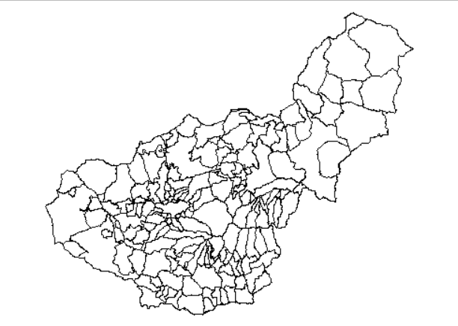

1. Ahora se representa la capa de la hidrografía (ríos) con un color de línea azul, y añadiendo dicha capa a la anterior (solapada) mediante el parámetro *add=TRUE* de *plot*)

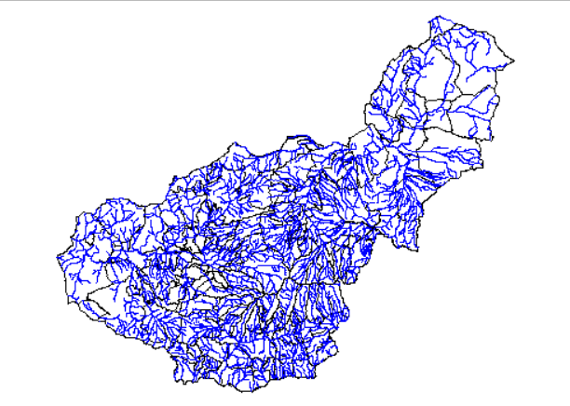

# Resultado de la Figura 31

En este caso volvemos a pintar la capa de los municipios, pero ahora con color verde y añadiendo ejes cartesianos al mapa:

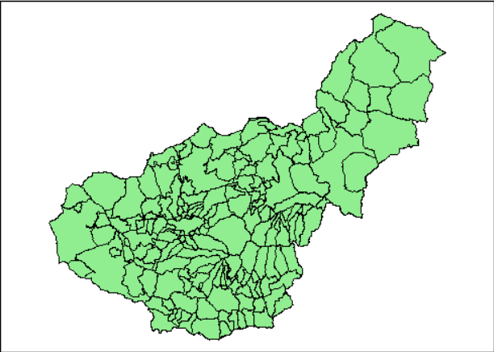

# Resultado de la Figura 32

Tras hacer los ajustes oportunos (márgenes, obtener el rectángulo que contenga al mapa, etc…) se representa:

* Una capa con el mapa web de *OpenStreetMap*
* Una capa con los municipios, “encima” de la otra, es decir, junto a la otra (parám. add=TRUE) y con un grosor de línea para los límites de términos municipales de 1,2.

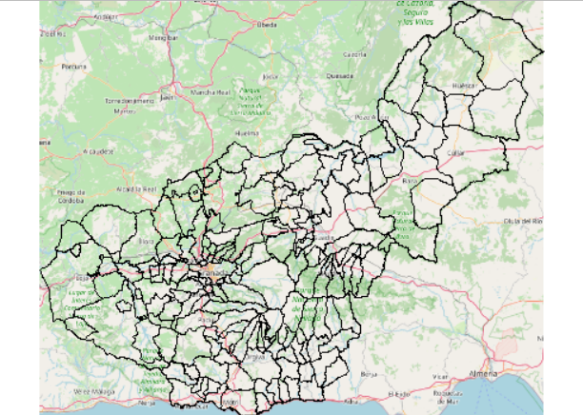

# Resultado de la Figura 34

Accediendo a las posiciones adecuadas del dataframe, se representa:

* El municipio de Moclín

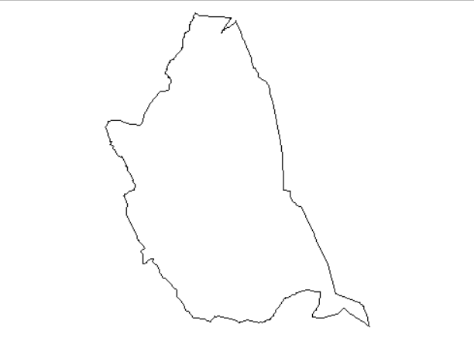

* Varios municipios: Moclín, Monachil y Busquístar

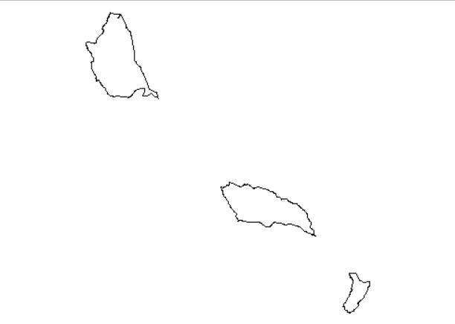

# Resultado de la Figura 37

El código usado tras cambiar el municipio-foco:

|  |
| --- |
| **# fig 37**  **censo_aumenta <- censo[censo$Di2018a15T > 0, ]**  **plot(st_geometry(censo_aumenta))**  **st_write(censo_aumenta, "censo aumenta GR.shp", delete_layer = T)**  **seleccion <- "Moclín"**  **municipio <- censo[censo$municipio == seleccion, ]**  **st_write(municipio, "municipio.shp", delete_layer = T)**  **plot(st_geometry(censo), axes = TRUE, main = seleccion)**  **plot(st_geometry(municipio), col = "lightgreen", add = TRUE)** |

Y lo que se dibuja es:

1. La capa que incluye aquellos municipios cuya columna *Di2018a15T > 0*:

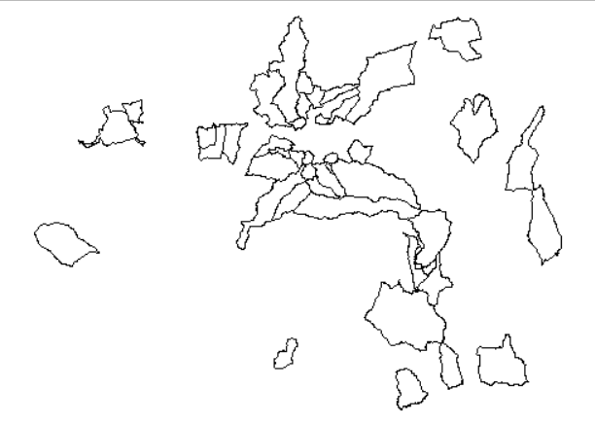

1. Se dibuja la capa de municipios y justo después, “encima”, se dibuja sólo el municipio de Moclín con un sombreado verde para que destaque sobre el resto usando el argumento **col = "lightgreen"**. El título del mapa se indicaba al pintar la capa de municipios con el parámetro **main=’Moclín’** de **plot().**

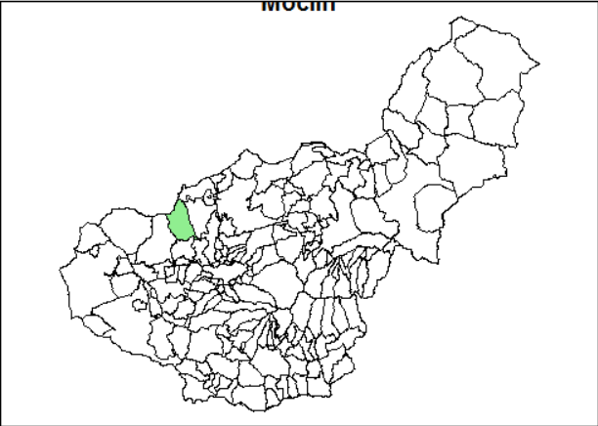

# Resultado de la Figura 38

Se vuelve a dibujar la capa de municipios y el pueblo de Moclín en color verde, y encima añadimos las etiquetas usando la función *text*() y la propiedad de la función centroide para centrar lo posible el texto asociado a cada municipio a su término municipal.

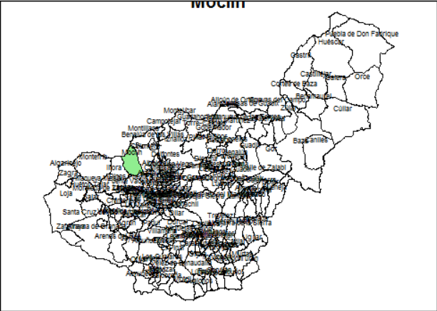

# Resultado de la figura 39

Una forma alternativa de pintar el mapa anterior usando *tmap*():

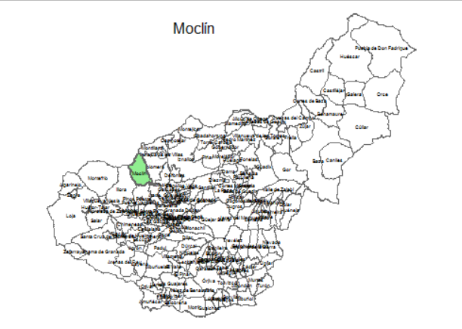

# Resultado de la Figura 40

Impresión del campo Superficie con mapa de cloropletas con plot():

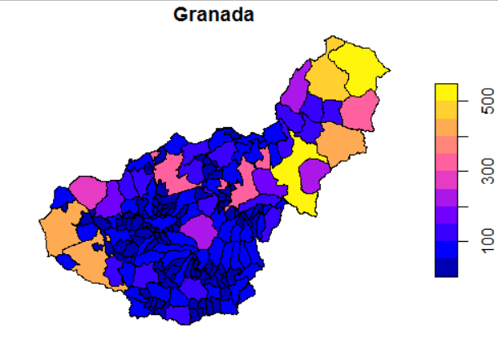

# Resultado de la figura 41

Se representa lo mismo que en la Figura 40, pero ahora usando tmap():

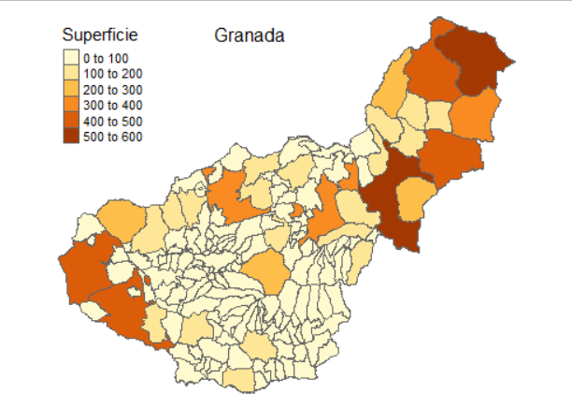

# Resultado de la Figura 42

Captura de pantalla mostrando el resultado (PNG):

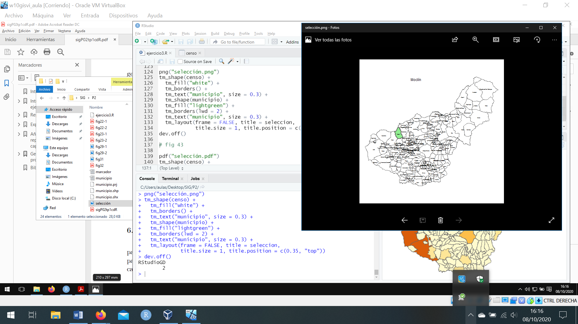

# Resultado de la Figura 43

Generación del mapa con leyenda, flecha del Norte, etc.

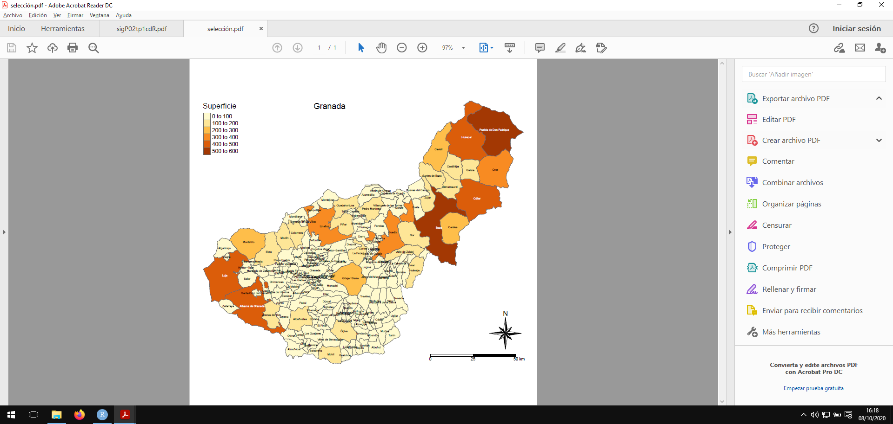

# Resultado de la Figura 44

Detalle de la generación del mapa para la web (por ejemplo):

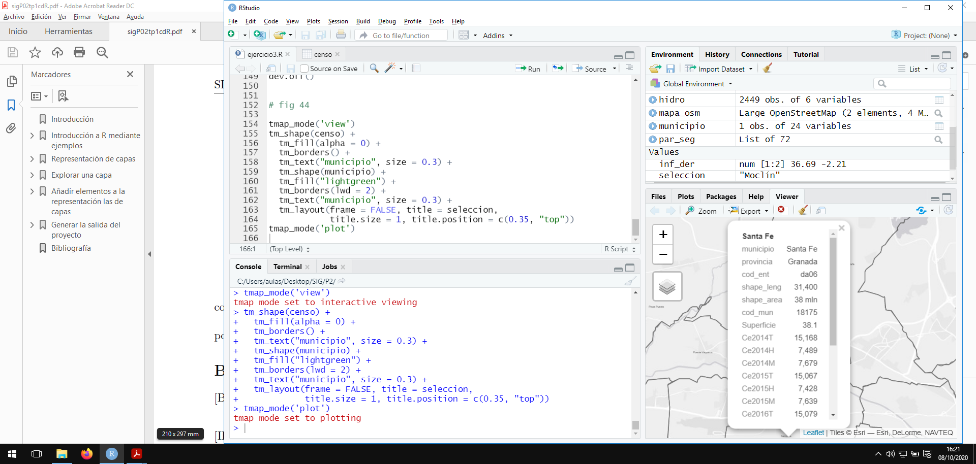

Y una visualización desde el navegador (tras exportar el resultado como “sitio web”:

